Жители Рязановского смогут посетить рентгенолога
19.02.2019

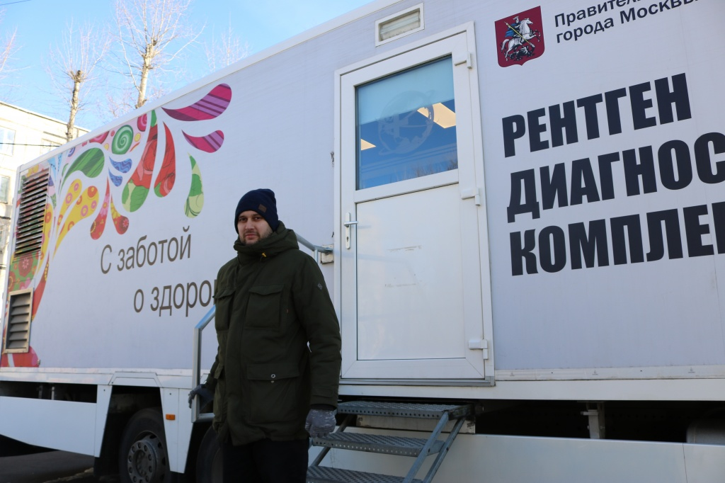

Жители Рязановского смогут посетить рентгенолога. Фото: пресс-служба префектуры ТиНАО
Для жителей поселения Рязановское организуют прием рентгенолога Мобильный медицинский комплекс «Кузнечики» 19 февраля примет пациентов в поселке Знамя Октября и 21 февраля в Ерине.
— Горожане смогут сделать флюорографическое обследование. С помощью скрининга можно определить новообразования в легких. Нашей целью является увеличение доступности помощи специалистов жителям Троицкого и Новомосковского административных округов, — проинформировали сотрудники медицинского учреждения «Кузнечики».
Отметим, что в поселке Ерино, 21 февраля, все желающие смогут не только сделать снимок, но и измерить внутриглазное давление и пройти ЭКГ. Кроме того, кардиологи и неврологи смогут ответить на интересующие вопросы пациентов.
Мобильный комплекс каждый день курсирует по территории Новой Москвы. Жители могут в любое время проверить состояние своего здоровья и проконсультироваться со специалистами.Всего к больнице «Кузнечики» прикреплены пять пунктов различного направления: от общей диагностики до рентгеновской томографии.

Адрес страницы: http://tinao.mos.ru/presscenter/news/detail/7898603.html
Префектура Троицкого и Новомосковского административных округов города Москвы

